

**DIVISIÓN DE ESTUDIOS PROFESIONALES PARA EJECUTIVOS - EPE**

**INGENIERÍA DE SISTEMAS**

**“INGENIERÍA DE REQUERIMIENTOS”**

**Proyecto del curso**

Derrama Magisterial

**Integrantes**

**Carrasco** Flores, Héctor

**Fuentes** Mendoza, Franco

**Naupa** Crispín, Joel

**Noriega** Monzón, Víctor

**Palomino** Bendezu, Grimaldo

**Profesora**

Rosales Chicnes, Ysabel

Lima, 05 de abril de 2018

|  |  |  |  |  |
| --- | --- | --- | --- | --- |
| **Versión** | **Autor** | **Resumen de los Cambios** |  | **Fecha** |
| 1.0 | Hugo Noriega | Creación del Documento |  | 30/03/2018 |
| 1.1 | Joel Naupa | Finalización del Documento |  | 05/04/2018 |
|  |  |  |  |  |
|  |  |  |  |  |
|  |  |  |  |  |
|  |  |  |  |  |
|  |  |  |  |  |
|  |  |  |  |  |
|  |  |  |  |  |
|  |  |  |  |  |

**ÍNDICE**

1. INTRODUCCIÓN 4

1.1. Objeto de estudio 4

1.2. Aportes prácticos 4

1.3. Objetivo del trabajo 4

2. OBJETIVOS DEL PROYECTO 4

2.1. Objetivo general 4

2.2. Objetivos específicos 5

3. MODELADO DEL NEGOCIO 5

3.1. Descripción de la Organización 5

3.2. Descripción del Negocio 7

3.3. Reglas del Negocio 7

3.4. Actores del Negocio 7

3.5. Diagrama de Casos de Uso del Negocio 7

3.6. Trabajadores del Negocio 8

3.7. Entidades del Negocio 8

3.8. Realización de Caso de Uso del Negocio 9

3.9. Especificación de Caso de Uso del Negocio 10

3.10. Diagrama de Actividades 13

3.11. Diagrama de Clases del Negocio 14

3.12. Actividades por Automatizar 15

4. CONCLUSIONES 15

5. GLOSARIO DE TÉRMINOS 15

5.1. Siglario 16

5.2. Bibliografía 16

1. **Introducción**

Derrama Magisterial es una institución de Seguridad Social privada perteneciente a los docentes que trabajan en las instituciones educativas del Estado. Nuestra función principal es administrar con eficiencia y transparencia los aportes mensuales de nuestros asociados para que, al término de su vida laboral, cuenten con un Fondo de Retiro importante y altamente rentable. Adicionalmente, como parte de nuestro programa de Previsión Social, otorgamos beneficios de Invalidez y Fallecimiento.

Uno de los servicios que se presta al docente son los créditos al docente el cual es el proceso de estudio descrito en este proyecto, y por lo tanto se presentarán a mayor de detalle los flujos y diagramas que ayudarán a analizar la situación actual de este servicio.

* 1. **OBJETO DE ESTUDIO**

El estudio realizado está basado en el planteamiento de mejoras en el proceso de Gestión

de Créditos.

* 1. **APORTES PRÁCTICOS**

Este estudio nos permitirá brindar un mejor desarrollo del servicio que brindamos, así como también mejorar la atención al docente.

* 1. **OBJETIVO DEL TRABAJO**

Aplicar las diferentes herramientas vistas en el proceso de desarrollo del curso, implementar el estándar RUP.

1. **Objetivos del Proyecto**
   1. **OBJETIVO GENERAL**

Nuestro objetivo principal es optimizar el proceso en estudio a través del diagnóstico realizado e identificación de áreas de oportunidad, y así lograr alcanzar mejores resultados en la gestión flujo del préstamo.

* 1. **OBJETIVOS ESPECÍFICOS**
* Identificación de procesos actuales dentro de la organización.
* Identificación de la estructura actual de las áreas que intervienen en el proceso.
* Selección del proceso objeto de este estudio.
* Identificar las mejoras del servicio para el asociado.
* Atención de problemas y quejas de los asociados y usuarios con soluciones innovadoras.
* Aumentar la fidelidad de los docentes con la Derrama Magisterial mediante la buena gestión de crédito.
* Adquirir o desarrollar un nuevo sistema informático o mejorar el actual, tomando en cuenta preferentemente las disposiciones de la SBS.

1. **Modelado del Negocio**

* 1. **D**ESCRIPCIÓN DE LA **O**RGANIZACIÓN

Derrama Magisterial es una institución de Seguridad Social privada, perteneciente a los maestros que trabajan en las instituciones educativas del Estado. Nuestra función principal es administrar con eficiencia y transparencia los aportes mensuales de nuestros asociados.

Asimismo, nuestros principales beneficios y servicios han recibido Certificación de Sistemas de Gestión de Calidad ISO 9001:2008, válida para nuestras oficinas de Créditos y Previsión Social.

* + 1. **MISIÓN**

Administrar con eficiencia, calidad y rentabilidad los recursos humanos, materiales y financieros, incrementando permanentemente el fondo previsional y la cuenta individual de todos y cada uno de sus asociados, garantizándoles un beneficio digno y seguro, con servicios y atención de excelencia, poniendo en práctica nuestra vocación y espíritu solidario. Para ello promovemos internamente un clima laboral armonioso y de trabajo en equipo que nos lleve a desarrollar al máximo el potencial de nuestros colaboradores”.

* + 1. **VISIÓN**

Derrama Magisterial se proyecta como una de las instituciones de Seguridad Social más comprometidas con su desarrollo a nivel nacional e internacional, gracias a su permanente trabajo de difusión y consolidación de una cultura de seguridad social entre sus afiliados.

* + 1. 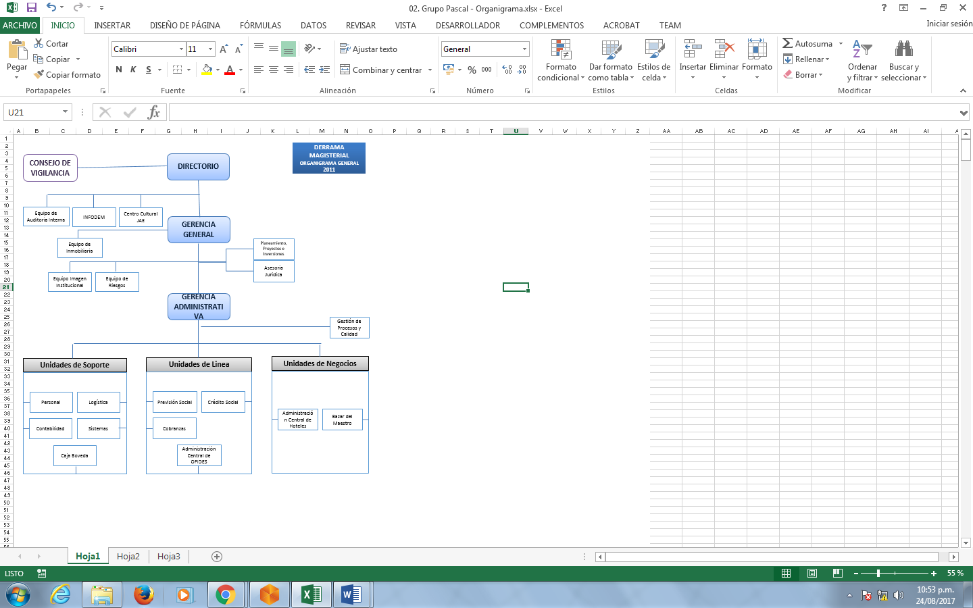**ORGANIGRAMA**

* 1. **D**ESCRIPCIÓN DEL **N**EGOCIO

Derrama Magisterial les ofrece a los docentes múltiples servicios y son: Beneficios de Previsión Social, Crédito Social, Capacitación, Cultura, Recreación, Asesoría Jurídica, Bazar del maestro y Librería.

* 1. **R**EGLAS DEL **N**EGOCIO
* Docentes contratados por el estado.
* Contrato Vigente a la fecha del crédito.
* Tener última boleta de pago.
* Tener Documento de identidad (DNI).
* Docente debe tener cuenta de ahorro en el BN.
* Estar al día en sus aportes mensuales.
* El docente debe tener buena calificación crediticia interna.
* El docente debe tener buena calificación crediticia en el sistema financiero.
* Capacidad de Pago debe ser mayor a la cuota del crédito

* 1. **A**CTORES DEL **N**EGOCIO
* Docente (Cliente)

* 1. **D**IAGRAMA DE **C**ASOS DE **U**SO DEL **N**EGOCIO

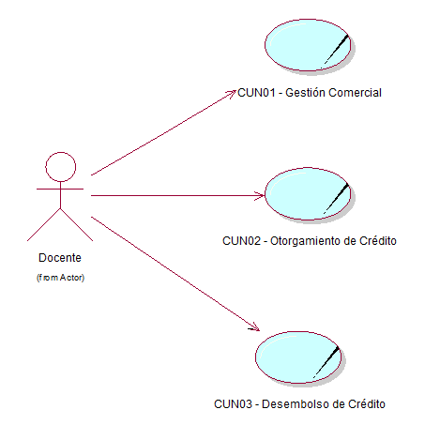

* 1. **T**RABAJADORES **D**EL **N**EGOCIO

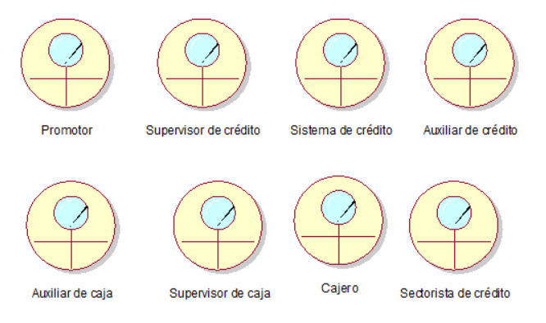

* 1. **E**NTIDADES **D**EL **N**EGOCIO

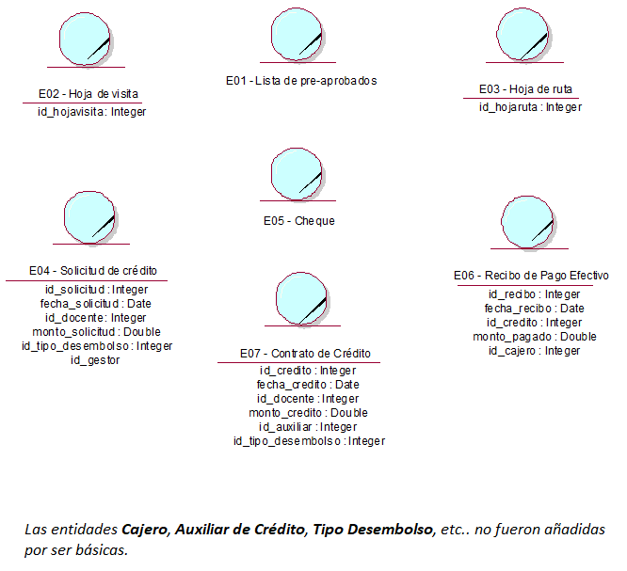

* 1. **R**EALIZACIÓN DE **C**ASO DE **U**SO DEL **N**EGOCIO

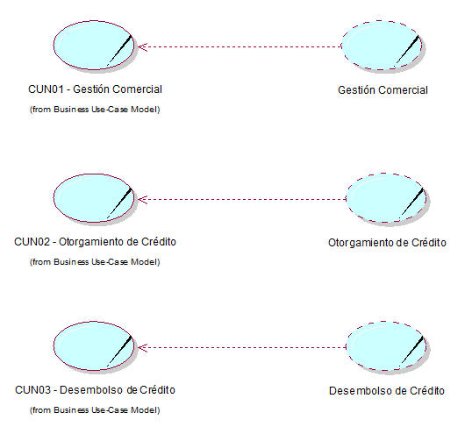

* 1. **E**SPECIFICACIÓN DE **C**ASO DE **U**SO DEL **N**EGOCIO

|  |  |
| --- | --- |
| **Nombre del CU** | **[CU01] Realizar solicitud de crédito.** |
| **Actor** | Docente |
| **Propósito** | Este caso de uso permite, iniciar la búsqueda y generar una solicitud de crédito para el docente. |
| **Breve descripción** | El caso de uso comienza cuando el SUPERVISOR DE CREDITOS solicita al SISTEMA la hoja de pre aprobado, para luego proceder al contacto con el cliente (Docente) y programar la visita al docente. |
| **Flujo básico** | 1. **Inicio de caso de uso**   El supervisor de créditos ingresa los parámetros de región a visitar y los entrega al sistema.   1. **El sistema entrega solicitud**   Luego el sistema procesa el requerimiento y entrega los resultados al supervisor de créditos, que son la lista de docentes de la región solicitada.   1. **Gestión del Supervisor de créditos**   Créditos genera las hojas de visitas y las entrega al promotor.   1. **Gestión del promotor**   El promotor contacta con el asociado (docente) vía telefónica y con los que aceptan la propuesta, se genera una hoja de ruta. Posteriormente el promotor visita la docente, recepciona los documentos para el préstamo y genera la solicitud de crédito. |
| **Flujos alternativos** | **[FA01]** |
| **Reglas de negocio** | **[RN01]** Docentes contratados por el estado.  **[RN02]** Docente con contrato vigente a la fecha del crédito. |

|  |  |
| --- | --- |
| **Nombre del CU** | **[CU02] Evaluar solicitud de crédito.** |
| **Actor** | Docente |
| **Propósito** | Este caso de uso permite evaluar la documentación y el estado crediticio del docente para determinar la aprobación o desaprobación del crédito. |
| **Breve**  **descripción** | El caso de uso comienza cuando el Analista de Crédito recibe la solicitud de crédito. Luego evalúa la información y entrega los resultados al Sectorista de Crédito quien es el que aprueba o desaprueba el préstamo. |
| **Flujo básico** | 1. **Gestión de analista de créditos**   El analista de créditos recibe la solicitud de crédito. Luego valida la documentación y la situación crediticia del docente. A la vez valida su capacidad de pago. Una vez obtenido los resultados de la evaluación se le comunica el monto al que puede acceder y el plazo de pago.   1. **Gestión del sectorista de créditos**   Estos documentos son entregados al sectorista de créditos el cual verifica nuevamente toda la información. Y es él quien aprueba o desaprueba el crédito. Si el crédito es aprobado, se imprime el contrato y el cronograma de pago. Se firma el contrato y el cronograma por el sectorista de créditos y el docente. |
| **Flujos alternativos** | **[FA01]** Si la verificación de documentos de parte del auxiliar de créditos no es conforme, se informa las razones de disconformidad al docente y finalizar el proceso.    **[FA02]** Si los ingresos, descuentos y otros gastos no pasan la evaluación el auxiliar de créditos informa las razones de la desaprobación al docente y finaliza el proceso.    **[FA03]** Si el sectorista de créditos verifica que persisten los casos observados, comunica el cliente (Docente) la anulación de la operación crediticia. |
| **Reglas de negocio** | **[RN01]** Tener última boleta de pago.  **[RN02]** Tener documento de identidad.  **[RN03]** Estar al día en sus aportes mensuales.  **[RN04]** El docente debe tener una cuenta de ahorro en el BN.  **[RN05]** El docente debe tener buena calificación crediticia interna y en el sistema financiero |

|  |  |
| --- | --- |
| **Nombre del CU** | **[CU03] Entregar crédito aprobado.** |
| **Actor** | Docente |
| **Propósito** | Este caso de uso permite, gestionar la entrega del crédito al docente. |
| **Breve descripción** | El caso de uso comienza cuando el auxiliar de caja recepciona los créditos aprobados. Luego si el tipo de desembolso es en efectivo lo realiza el cajero; pero si el desembolso es en depósito en cuenta o en cheque lo realizar el supervisor de caja. |
| **Flujo básico** | 1. **Gestión del auxiliar de caja**   El auxiliar de caja recepciona todos los créditos aprobados y otorgados.   1. **Gestión del cajero**   Si el desembolso es en efectivo se le envía a caja y estando allí el docente se acredita con el cajero, si es todo conforme se le entra el dinero y se emite un comprobante de caja.   1. **Gestión de supervisor de caja**   Si el desembolso no es en efectivo el auxiliar de caja, envía el crédito al supervisor de caja. Si el desembolso es en depósito en cuenta, se genera la transferencia a la cuenta del docente. Termina el proceso |
| **Flujos**  **alternativos** | **[FA01]** Si el desembolso es en cheque, el supervisor de créditos emite el cheque y se le entrega al docente. Y termina el proceso. |
| **Reglas del**  **negocio** | **[RN01]** El docente debe tener una cuenta de ahorro en el BN.  **[RN02]** Documento de identidad para acreditación. |

* 1. **D**IAGRAMA DE **A**CTIVIDADES
     1. **GESTIÓN COMERCIAL**
     2. **OTORGAMIENTO DE CRÉDITO**

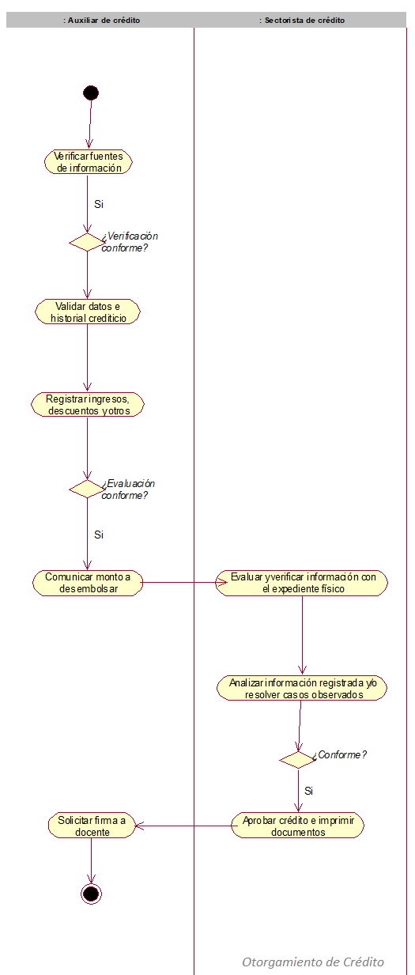

* + 1. 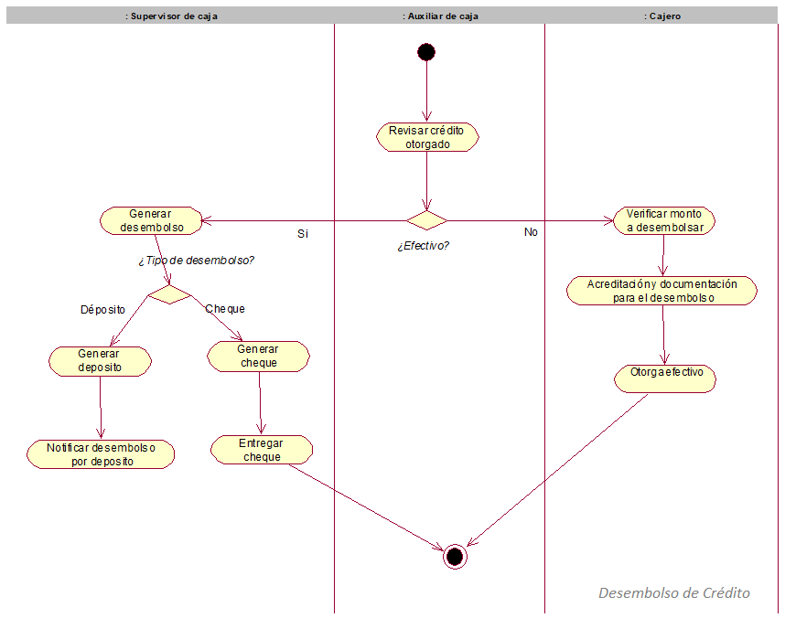**DESEMBOLSO DE CRÉDITO**
  1. 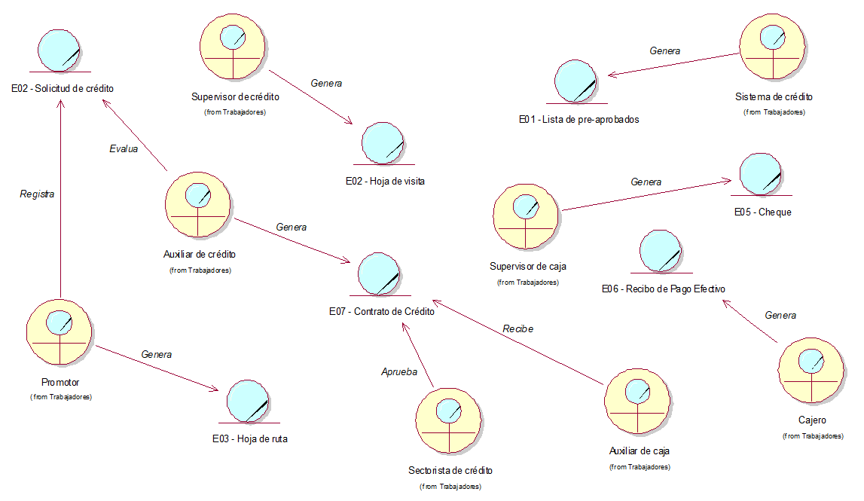**D**IAGRAMA DE **C**LASES DEL **N**EGOCIO

* 1. **A**CTIVIDADES **P**OR **A**UTOMATIZAR
* Otorgar crédito
* Desembolsar crédito
* Gestión Comercial del canal móvil

1. **Conclusiones**

Para este trabajo se ha recogido las características generales de la empresa Derrama Magisterial. Se ha identificado el objetivo general y los objetivos específicos, a nivel del grupo y proyecto, la descripción de la organización.

Los datos recopilados para el presente trabajo nos ayudarán a poder comprender el proceso de Gestión de Créditos (objeto de estudio). De tal manera, identificado las actividades realizadas, nos permitirá conocer los lineamientos para mejorar el registro de incidencias de prioridad crítica o alta.

1. **Glosario de Términos**

* **Caso de Uso del Negocio:** Es una descripción de los pasos o las actividades que deberán realizarse para llevar a cabo algún proceso.
* **Actor del Negocio:** Se le llama actor a toda entidad externa al sistema que guarda una relación con éste y que le demanda una funcionalidad.
* **Trabajador del Negocio:** Representa un rol jugado por alguien o algo dentro del negocio que realiza alguna actividad dentro del mismo.
* **Realización de Caso de Uso del Negocio:** Es la expresión de un CU en particular dentro del modelo de diseño, además describe el CU en términos de colaboraciones entre objetos y vincula a los con las clases y relaciones del modelo de diseño.

* 1. **SIGLARIO**
* **CU:** Caso de uso
* **CUN:** Caso de uso del negocio
* **ECU:** Especificación de caso de uso
* **EN:** Entidad del negocio
* **BE**: Business Entity
* **RN:** Regla del Negocio
* **FA:** Flujo Alternativo

* 1. **BIBLIOGRAFÍA**
* **Quick Reference Rational Rose para el Modelo del Negocio**

(*Autor:* María del Pilar Stronguiló Leturia, 2007)

* **Caso de Uso**

*(*[*https://es.wikipedia.org/wiki/Caso_de_uso#Definiciones_b%C3%A1sicas*](https://es.wikipedia.org/wiki/Caso_de_uso#Definiciones_b%C3%A1sicas)*)*